KAPPLER Thomas BTS2

Déploiement d'un service avec Docker : Debian12-Apache2

Préparer le contexte :
Crée un dossier de travail :
Crée ta page web personnalisée :
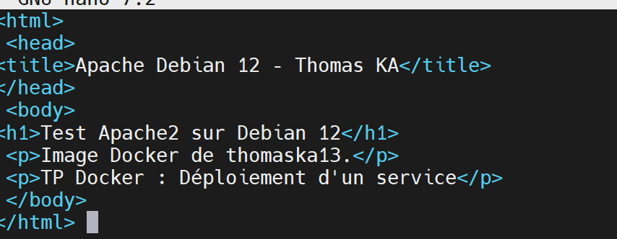
Créer le Dockerfile :
Crée le fichier docker :
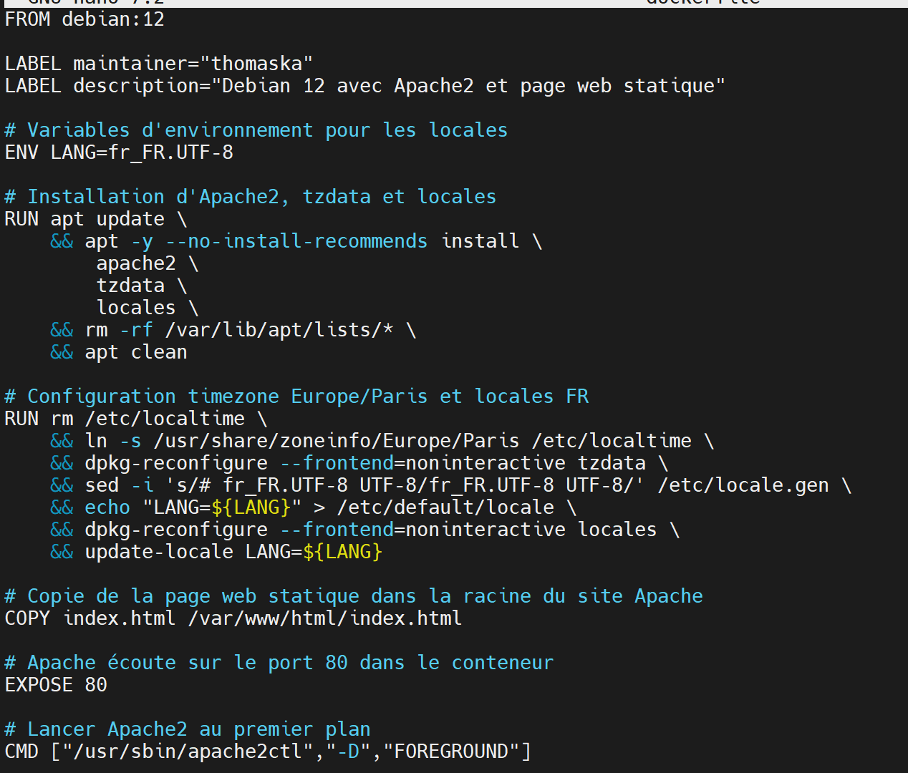
Construire l'image :
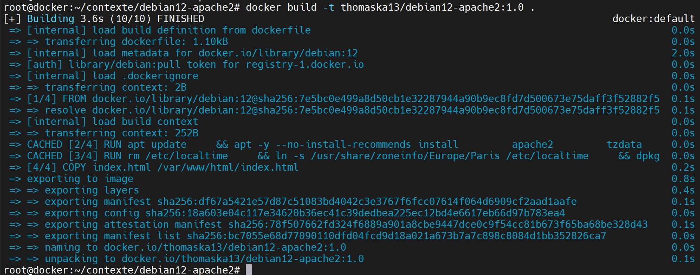
Lancer et tester le conteneur :
Lancement du conteneur :
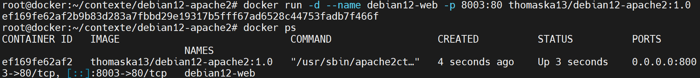
Teste dans un navigateur en tapant http://ip_de_ma_machine:8003 :
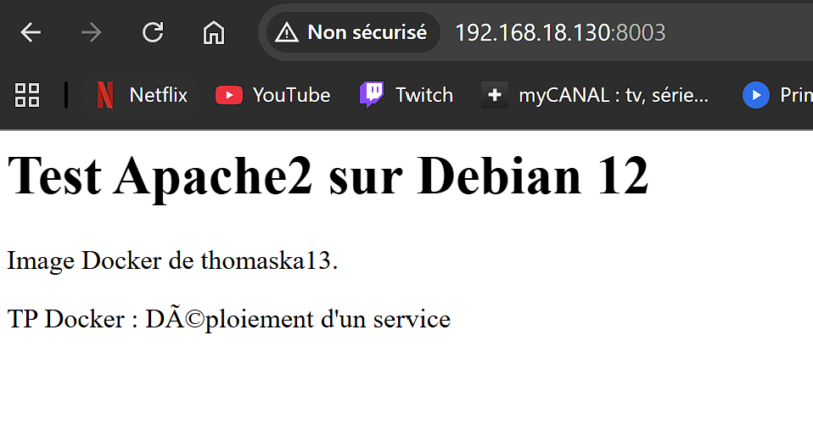
Se connecter à Docker Hub et publier :
Ce connecter à docker hub en faisant la commande docker login -u nom_utilisateur :
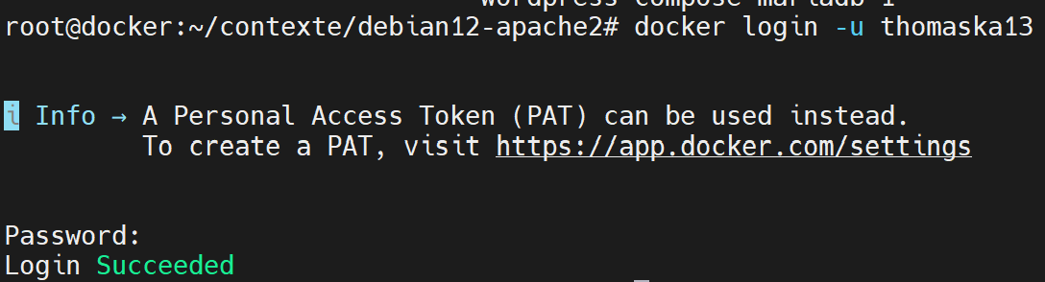
Pousser l’image :
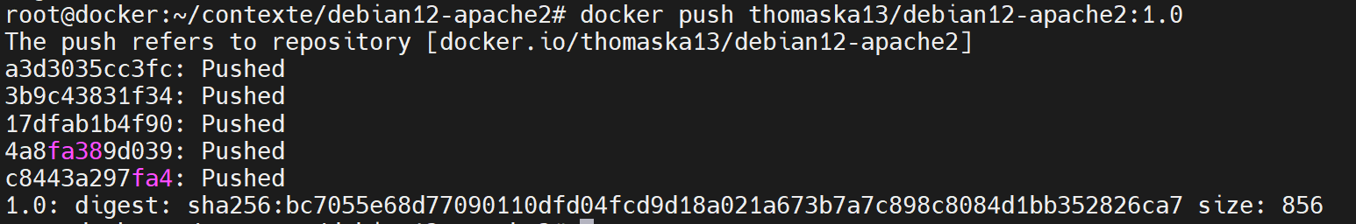
Vérifier depuis le site https://hub.docker.com :
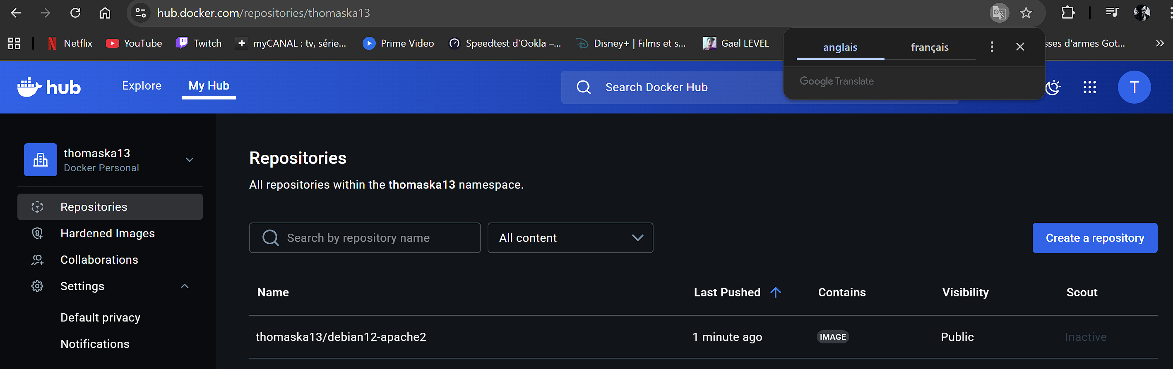
En regardant dans le répertoire :
